Vpf = Velocidad pelota final

Vtf = Velocidad this final

Vpi = Velocidad pelota inicial

At = Ángulo this

Ap = Ángulo pelota

Ad = Ángulo desconocido

$$\frac{Vpf}{sin⁡(At)}=\frac{Vtf}{\sin\left(Ap\right)}=\frac{Vpi}{sin⁡(Ad)}$$

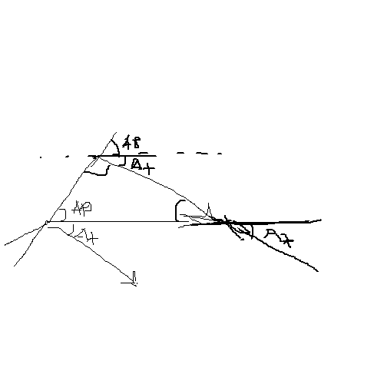

this

Sin(o) = restaalturas / longitusentrecentros

